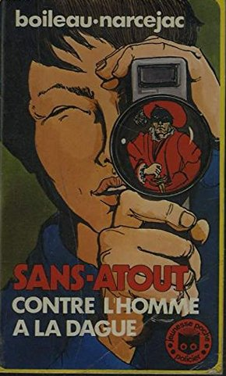

Boileau-Narcejac
Sans Atout contre l'homme à la dague
Editions de l'Amitié/Rageot, 1971

Обложка первого издания книги

